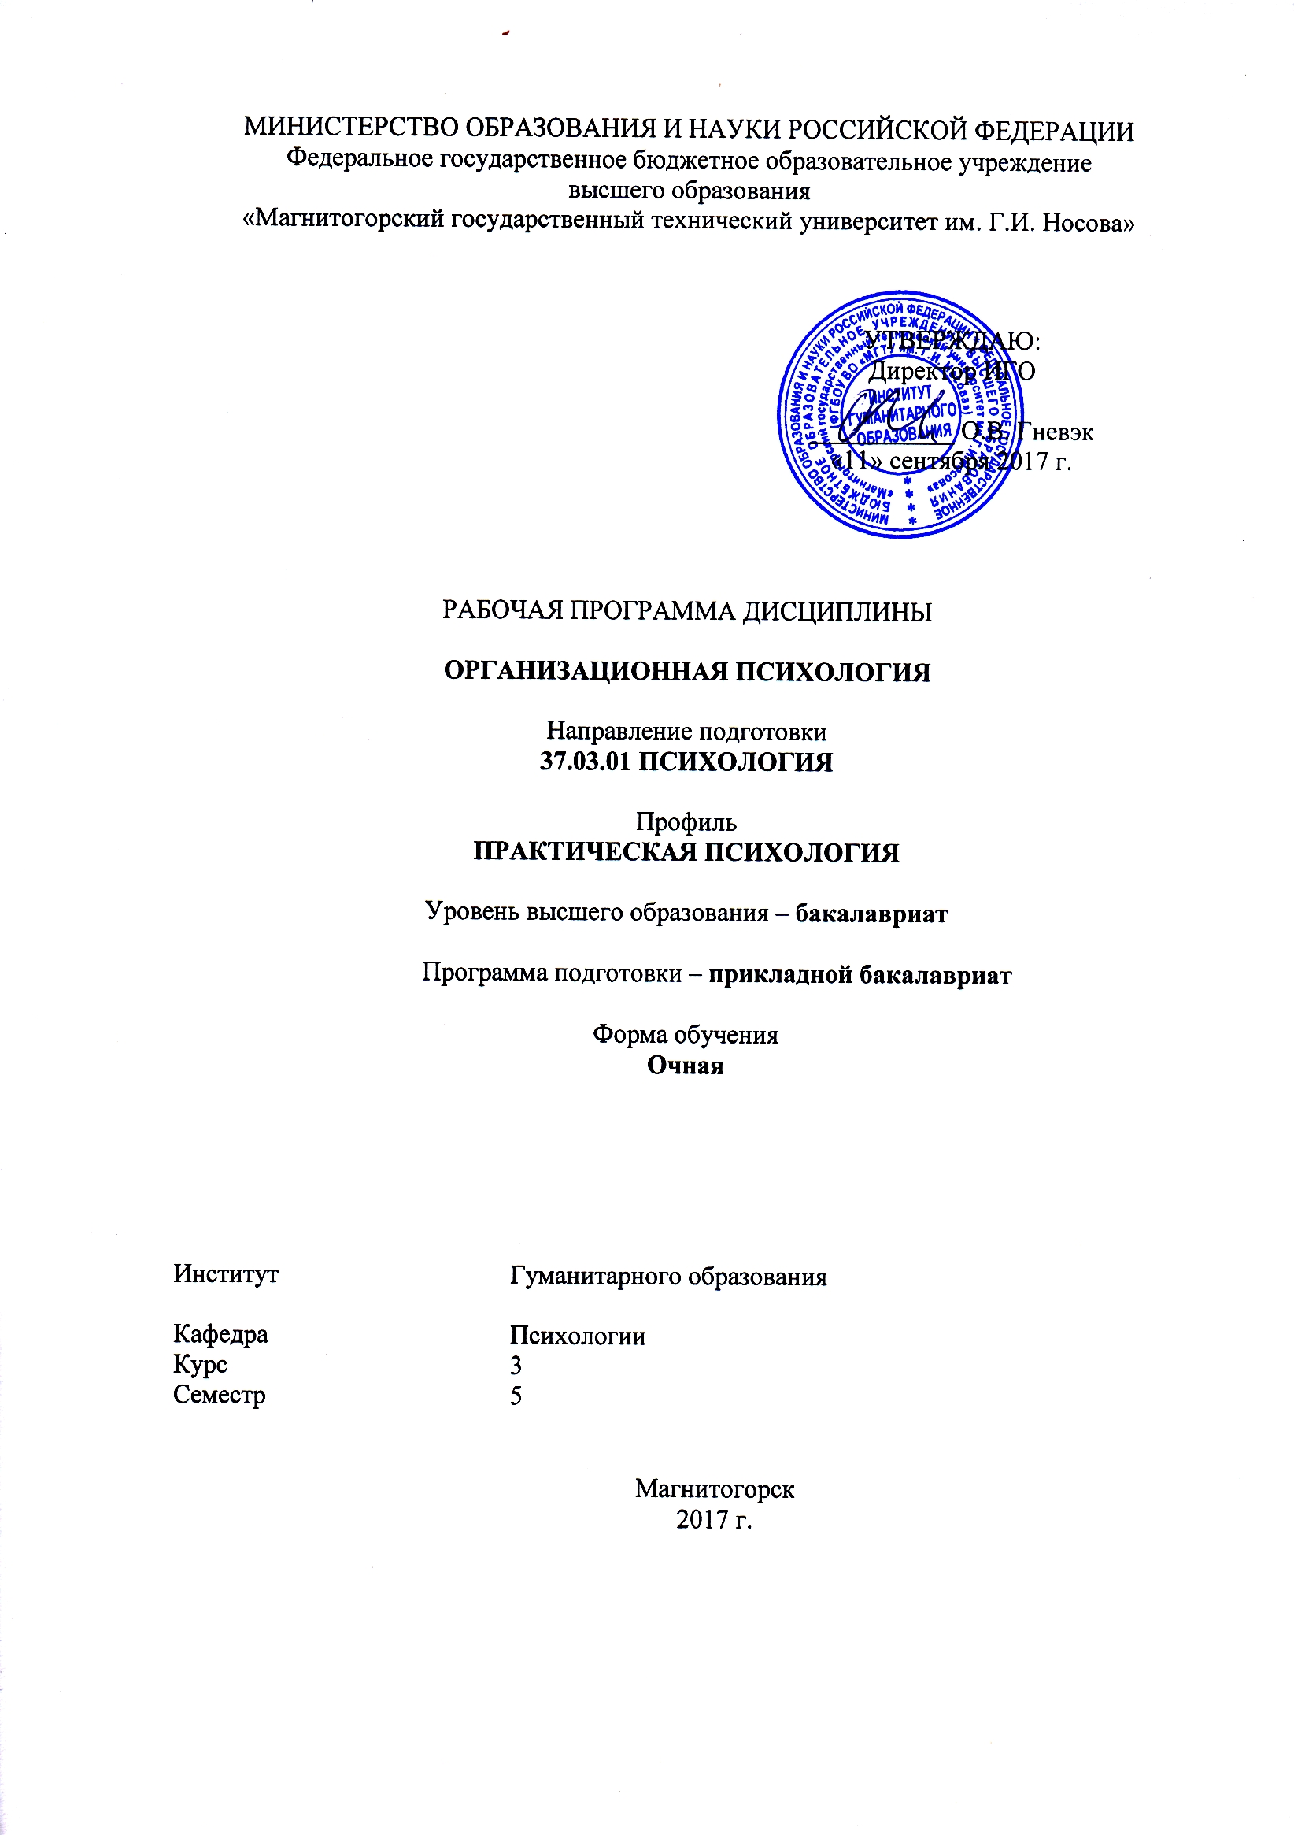
РП-046-Б.1Б27-ИПСп-17-О-Организационная психология
Составитель Шарыгина Е.С.

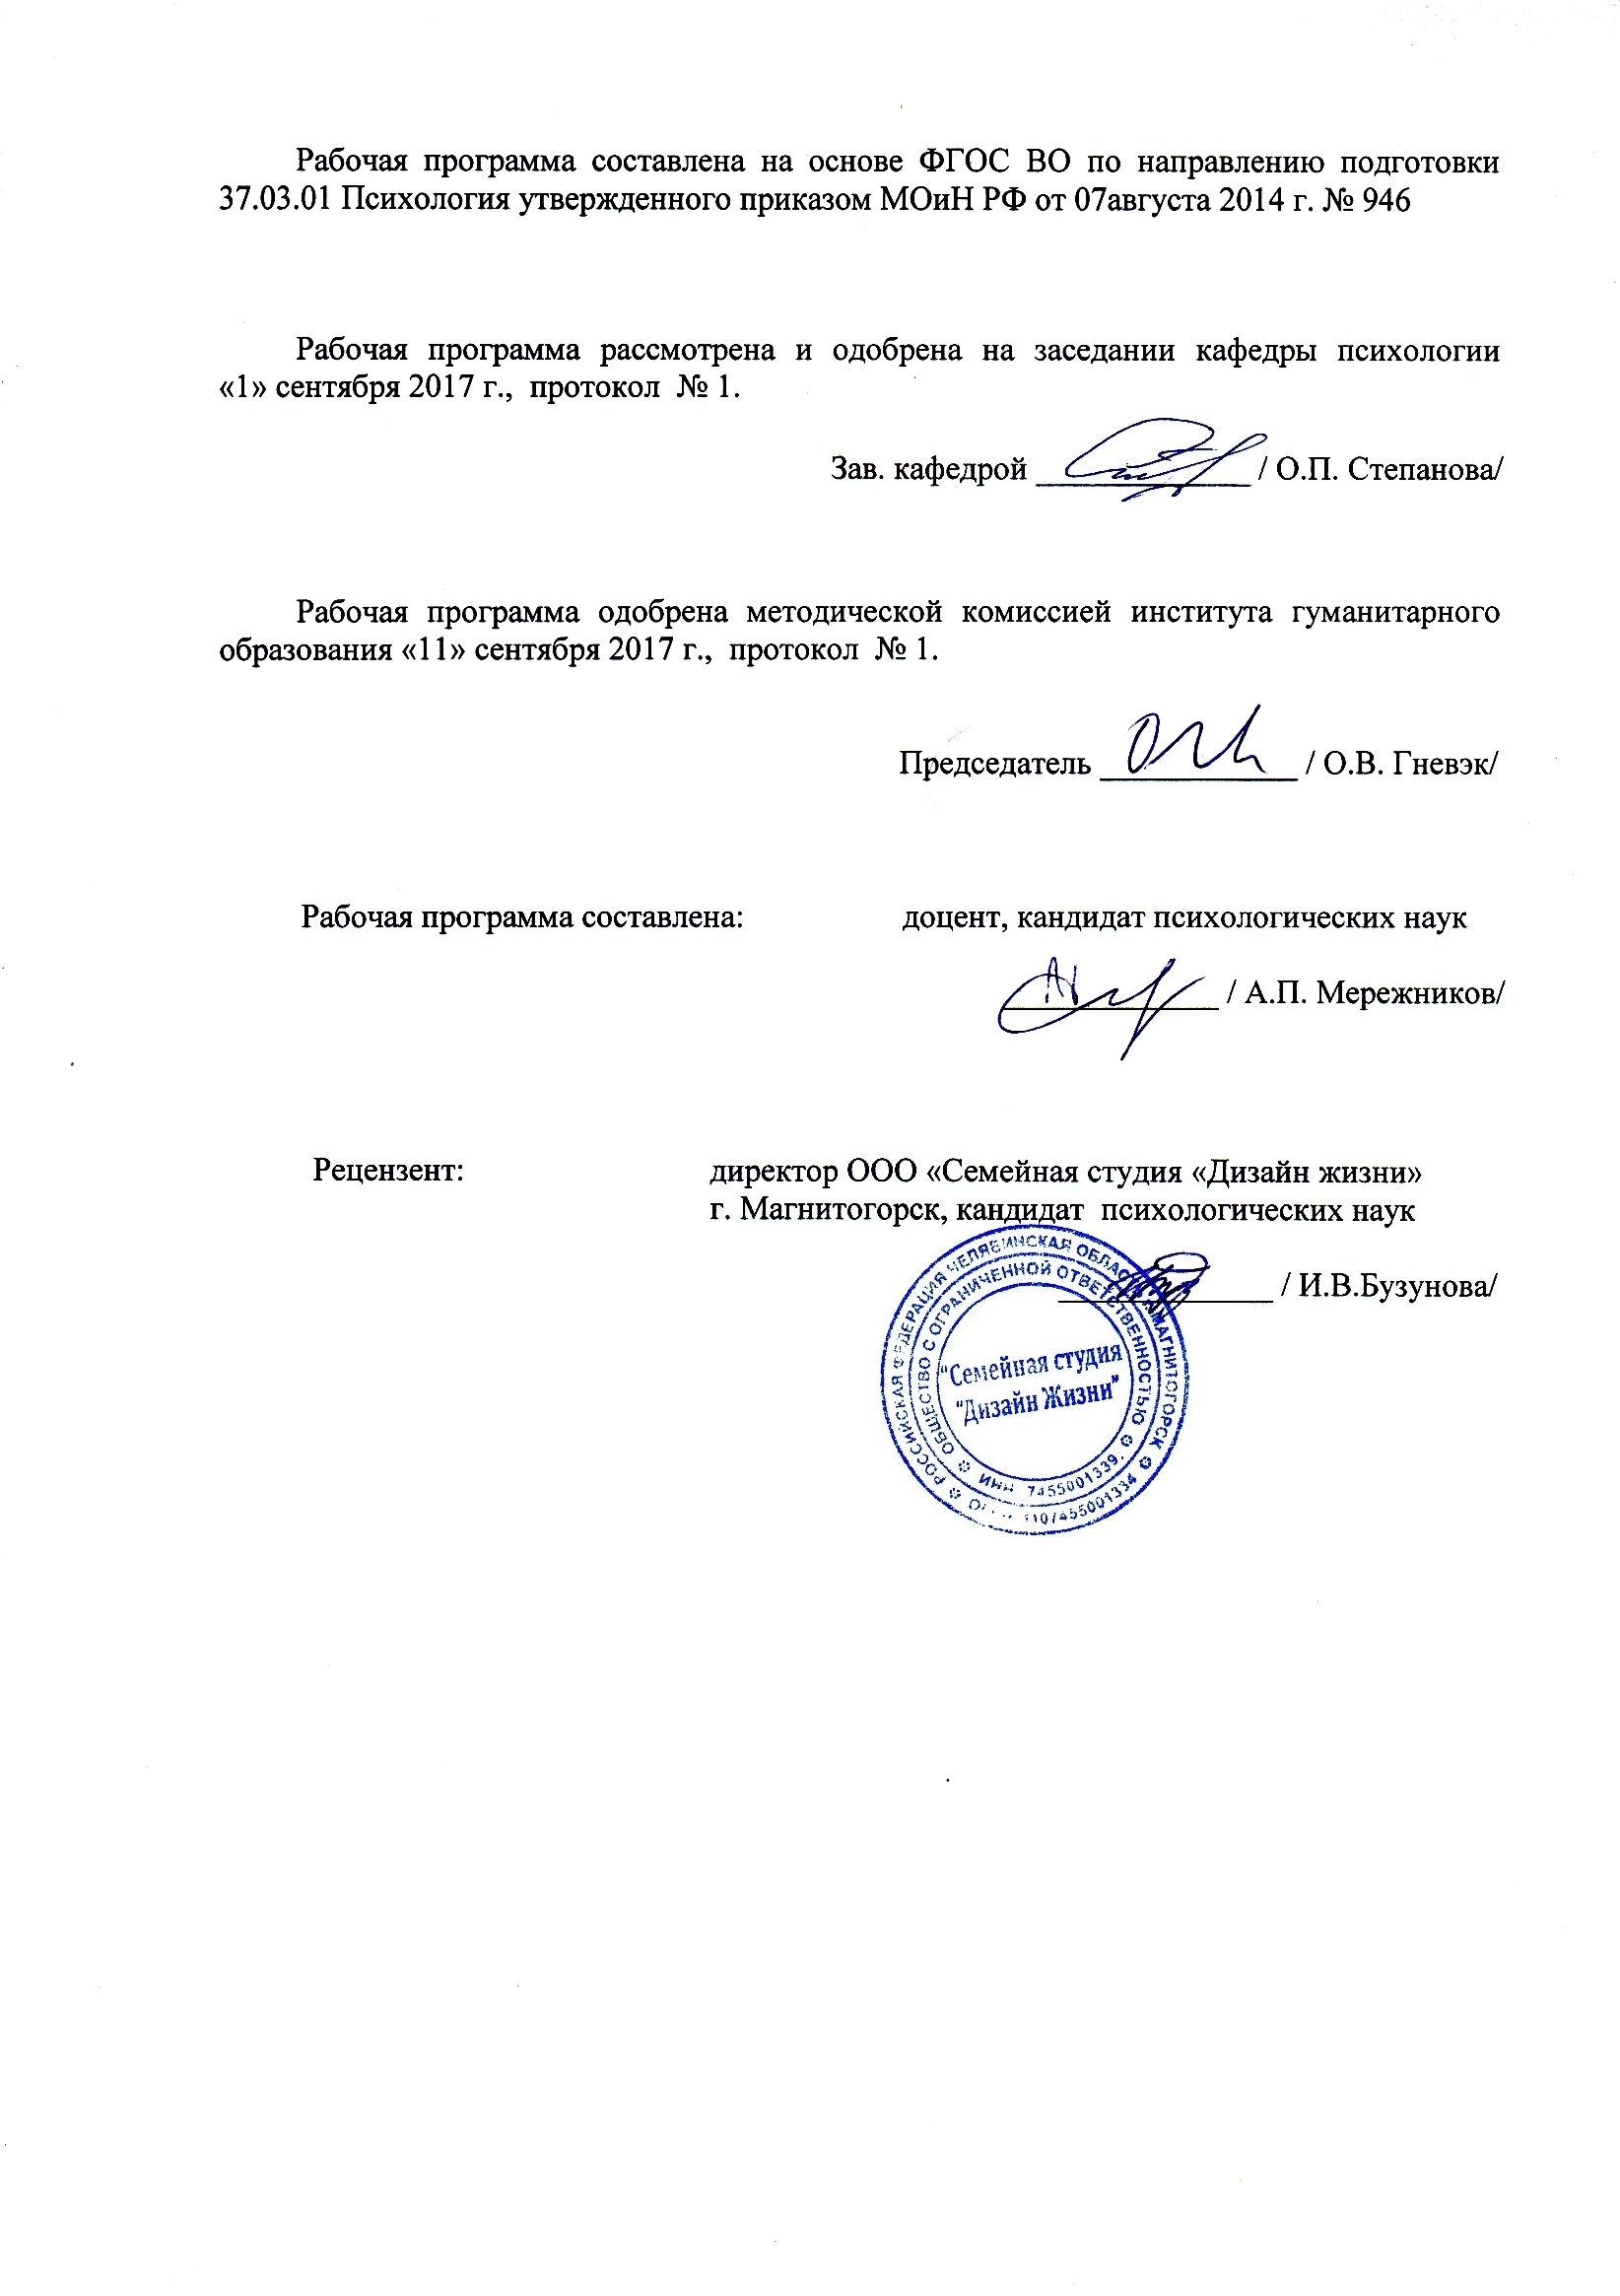
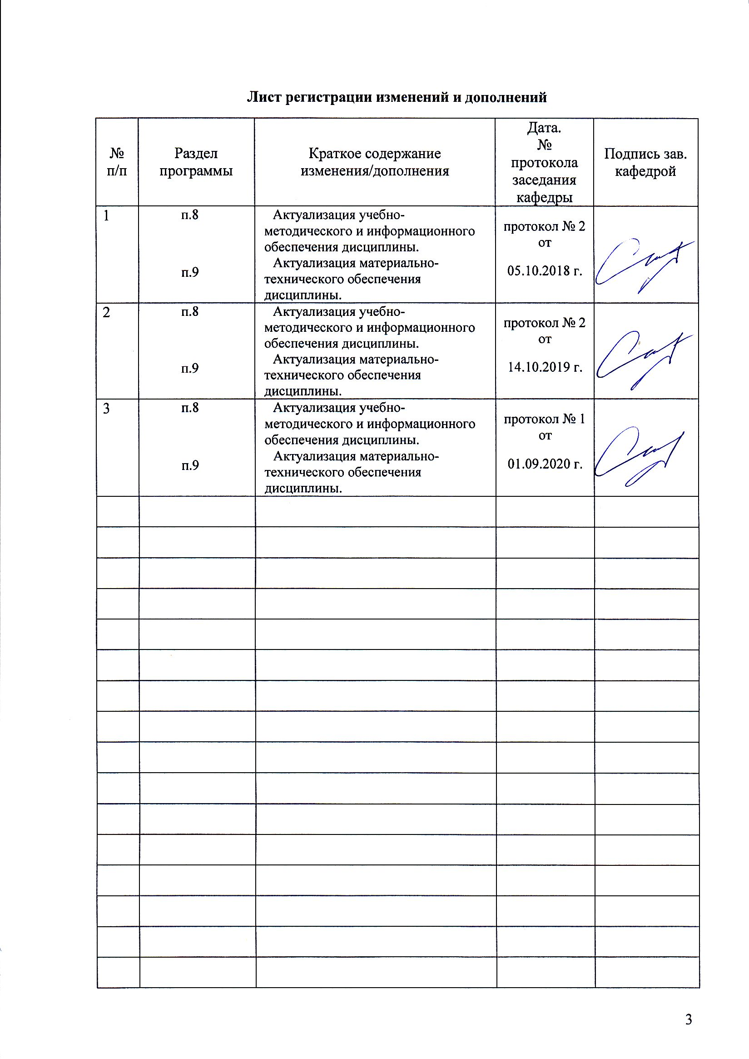

1 Цели освоения дисциплины (модуля)
Целями освоения дисциплины «Организационной психологии» являются:

формирование общекультурных и профессиональных компетенций в области организационной работы в коллективе; способности к проведению работ с персоналом организации с целью отбора кадров и создания психологического климата; способности к реализации психологических технологий, ориентированных на личностный рост сотрудников организации.

ОК-6; ПК-13; ПК-14

2 Место дисциплины (модуля) в структуре образовательной программы
подготовки бакалавра (магистра, специалиста)
Дисциплина «Организационная психология» входит в базовую часть блока 1 образовательной программы.
Для изучения дисциплины необходимы знания (умения, владения), сформированные в результате изучения дисциплин:
- Русский язык в этнокультурной коммуникативной среде
- Профессиональная этика психолога
- Тренинг взаимодействия
- Дифференциальная психология

Знания (умения, владения), полученные при изучении данной дисциплины будут необходимы при изучении следующих дисциплин:
- Психологическое консультирование
- Психология конфликта
- Социальная психология
- Психологическая служба в организации
- Корпоративный тренинг
- Психология стресса. Тренинг стрессоустойчивости
- Психология здоровья
- Психологическая служба в организации
- Психология рекламы и связи с общественностью
- Тренинг личностного роста
- Технологии личностного развития
- Наркология
- Телесно-ориентированная терапия
- Производственная - практика по получению профессиональных умений и опыта профессиональной деятельности
- Подготовка к сдаче и сдача государственного экзамена
- Для прохождения производственной практики по получению профессиональных умений и опыта профессиональной деятельности

3 Компетенции обучающегося, формируемые в результате освоения
дисциплины (модуля) и планируемые результаты обучения
В результате освоения дисциплины (модуля) «Организационная психология» обучающийся должен обладать следующими компетенциями:

Структурный  элемент  компетенции | Планируемые результаты обучения
ОК-6 способностью работать в коллективе, толерантно воспринимая социальные, этнические, конфессиональные и культурные различия
Знать | - основы теоретико-методологического аппарата организационной психологии  - основные методы и технологии психологической работы с людьми;  - базовые понятия организационной психологии
Уметь | - проводить консультативную работу в организации ориентируясь на базовые понятия возрастной, общей психологии, психологии личности;  - использовать методы и технологии индивидуального, группового, консультирования.
Владеть | - навыками психологического консультирования;  - навыками применения основных технологий ведущих направлений консультирования, экспресс – диагностики личности и межличностных отношений с учетом этнических, конфессиональных и культурных различий
ПК-13 способностью к проведению работ с персоналом организации с целью отбора кадров и создания психологического климата, способствующего оптимизации производственного процесса
Знать | основные типы и способы принятия организационно-управленческих решений, особенности основных форм организации взаимодействия в трудовых коллективах, основные методы работы с кадровым составом организации теоретические основы оценки и оптимизации психологического климата организации
Уметь | организовать психологическое сопровождение принятия организационно-управленческих решений подбирать диагностический инструментарий для анализа форм взаимодействия в трудовых коллективах, составить программу по отбору кадров, составить программу по оценке и оптимизации психологического климата организации
Владеть | навыками и основными приемами работы с персоналом в организациях навыками реализации интерактивных методов, психологических технологий работы с кадрами в организации  навыками реализации интерактивных методов, психологических технологий, ориентированных на личностный рост сотрудников и охрану здоровья индивидов и групп в организациях.
ПК-14 способностью к реализации психологических технологий, ориентированных на личностный рост сотрудников организации и охрану здоровья индивидов и групп
Знать | основы психологической диагностики и прогнозирования изменений личности в группе и организации  основы гармонизации психического функционирования человека в организации  особенности основных форм организации взаимодействия в трудовых коллективах;  теоретические основы оценки и оптимизации психологического климата организации
Уметь | профессионально воздействовать на индивида, группу, ориентированное на личностный рост сотрудников организации использовать основные методы психологических технологий, ориентированных на личностный рост сотрудников организации и охрану здоровья индивидов и групп организовать психологическое сопровождение, составить программу личностного роста сотрудников организации
Владеть | приемами анализа данных, интерпретации результатов анализа, презентации результатов анализа средствами разных программных пакетовнавыками работы с персоналом в организациях способами реализации психологических технологий, ориентированных на личностный рост сотрудников и охрану здоровья индивидов и групп в организациях

4 Структура и содержание дисциплины (модуля) (для очной форм обучения)
Общая трудоемкость дисциплины составляет 3 зачетных единиц 108 акад. часов, в том числе:
– контактная работа – 55 акад. часов:
– аудиторная –54 акад. часов;
– внеаудиторная – 1 акад. часов
– самостоятельная работа – 53 акад. часов;

Раздел/ тема  дисциплины | Семестр | Аудиторная  контактная работа  (в акад. часах) |  |  | Самостоятельная работа (в акад. часах) | Вид самостоятельной  работы | Форма текущего контроля успеваемости и  промежуточной аттестации | Код и структурный  элемент  компетенции
Раздел/ тема  дисциплины | Семестр | лекции | лаборат.  занятия | практич. занятия
1. Раздел Теоретические основы организационной психологии
1.1. Основные понятия организационной психологии | 5 | 2 |  | 2 | 5 | Подготовка к практическому занятию | Выступление на практическом занятии. | ОК-6,ПК 13,14 ЗУВ
1.2 Жизненный цикл организации и его основные стадии | 5 | 2 |  | 2 | 5 | Подготовка доклада  Подготовка к практическому занятию | Выступление на практическом занятии. Доклад | ОК-6,ПК 13,14 ЗУВ
1.3. Управление организациями как вид  социального управления | 5 | 2 |  | 2 | 5 | Подготовка к практическому занятию | Выступление на практическом занятии. Участие в дискуссии | ОК-6,ПК 13,14 ЗУВ
Итого по разделу |  | 6 |  | 6 | 15
2. Раздел Внутренняя среда организации
2.1 Организационная структура | 5 | 2 |  | 3/3И | 5 | Подготовка к практическому занятию. | Выступление на практическом занятии. Участие в дискуссии | ОК-6,ПК 13,14 ЗУВ
2.2 Организационная культура | 5 | 2 |  | 3/3И | 5 | Подготовка к практическому занятию  Подготовка докладов. | Выступление на практическом занятии. Участие в дискуссии | ОК-6,ПК 13,14 ЗУВ
Итого по разделу |  | 4 |  | 6/6И | 10
3. Раздел Организационное развитие и развитие организаций
3.1. Основные концепции развития организации | 5 | 2 |  | 2 | 6 | Подготовка к практическому занятию  Подготовка докладов. | Выступление на практическом занятии. Участие в дискуссии | ОК-6,ПК 13,14 ЗУВ
3.2.Организационная диагностика | 5 | 2 |  | 4/4И | 6 | Подготовка к практическому занятию. Разработка психодиагностического проекта | Выступление на практическом занятии. Презентация психодиагностического проекта | ОК-6,ПК 13,14 ЗУВ
Итого по разделу |  | 4 |  | 6/4И | 12
4. Раздел Роль консультанта в организационном развитии
4.1. Позиции консультанта.  Кодекс консультанта | 5 | 2 |  | 6/4И | 5 | Подготовка к практическому занятию. | Выступление на практическом занятии. Участие в дискуссии | ОК-6,ПК 13,14 ЗУВ
4.2. Процесс консультирования при изменениях в организации | 5 | 2 |  | 6 | 5 | Подготовка к практическому занятию. | Выступление на практическом занятии. Участие в дискуссии | ОК-6,ПК 13,14 ЗУВ
Итого по разделу |  | 4 |  | 12/4И | 10
5. Раздел Межличностные отношения и организационные конфликты.
5.1.Конфликты в организации и способы их разрешения | 5 | 0 |  | 6/4И | 6 | Подготовка к практическому занятию  Разработка проекта в творческой группе | Презентация Информационного листка | ОК-6,ПК 13,14 ЗУВ
Итого по разделу |  | 0 |  | 6/4И | 6
Итого по дисциплине |  | 18 |  | 36/18И | 53 |  | Зачет с оценкой

5 Образовательные и информационные технологии

5 Образовательные и информационные технологии
В рамках дисциплины «Организационная психология» планируется проведение традиционных и нетрадиционных лекционных и практических занятий. Традиционные занятия: информационная лекция, беседа по заранее определенным вопросам, выступления студентов по плану занятия. Нетрадиционные: проблемные лекции и семинары, семинар-дискуссия, семинар по решению профессиональных задач.
Формы учебных занятий с использованием специализированных интерактивных технологий:
Семинар-дискуссия – коллективное обсуждение какого-либо спорного вопроса, проблемы, выявление мнений в группе (межгрупповой диалог, дискуссия как спор-диалог).
Информационно-коммуникационные образовательные технологии – организация образовательного процесса, основанная на применении специализированных программных сред и технических средств работы с информацией.
Формы учебных занятий с использованием информационно-коммуникационных технологий:
Практическое занятие в форме презентации – представление результатов проектной или исследовательской деятельности с использованием специализированных программных сред.
Самый оптимальный вариант планирования и организации студентом времени, необходимого для изучения дисциплины – распределить учебную нагрузку равномерно, т.е. каждую неделю знакомиться с необходимым теоретическим материалом на лекционных занятиях и закреплять полученные знания самостоятельно, прочитывая рекомендуемую литературу.
К семинарским занятиям необходимо готовиться за неделю или две до срока их проведения, чтобы была возможность проконсультироваться с преподавателем по трудным вопросам. В случае пропуска занятия, необходимо предоставить письменную разработку пропущенной темы. Самостоятельную работу следует выполнять согласно графику и требованиям, предложенным преподавателем.
В рамках подготовки к семинарским занятиям, а также в процессе самостоятельной работы студентам рекомендуется использовать интернет-ресурсы и фонды электронных библиотечных систем.
Допуск к зачету по дисциплине предполагает активное участие в практических и семинарских занятиях, а также своевременное выполнение домашних и самостоятельных заданий.

6 Учебно-методическое обеспечение самостоятельной работы обучающихся

Перечень вопросов и заданий для самостоятельной работы при подготовке к практическим занятиям:
Раздел 1. Теоретические основы организационной психологии
Тема 1.1 Основные понятия организационной психологии
Задание 1.
- Охарактеризуйте основные различия между организациями древности и современными организациями.
- Разграничьте предмет организационной психологии и психологии управления.
- Ответьте на вопрос: является ли организацией (согласно выделенным Вами признакам) туристическая группа, которая едет на две недели отдыхать за рубеж? Обоснуйте свое решение.

Задание 2.
1. Назовите основные цели организации.
2. Дайте определение основным характеристикам организации. Размер.
Сложность. Формализация. Рациональность.
3. Выберите одно из определений организации, которое наиболее полно
отражает Ваше представление:
a. Организация – это социальная система для достижения специфических целей посредством коллективных действий.
b. Организация – это общность, ориентированная на достижение довольно специфических целей и проявляющая себя как социальная структура с высокой степенью формализации.
c. Организация – это группа людей, деятельность которых сознательно координируется для достижения общей цели. Аргументируйте свою точку зрения.

Тема 1.2 . Жизненный цикл организации и его основные стадии
1. В чем особенность эволюционного подхода при рассмотрении развивающейся организации?
2. Охарактеризуйте стадии развития организации.
3. Какие циклы проходит организация в своем развитии?
4. Определите стадию развития следующих организаций: «Газпром», Телеканал «Россия», МГТУ, «БИЛАЙН» и др.
Тема 1.3. Управление организациями как вид социального управления
1. Как формировалась и развивалась наука управления?
2. Перечислите основные принципы и функции управления.
3. Назовите основные школы управления.
4. Какие методы управления Вы знаете?
5. Опишите социально-психологические методы управления, особенности их
реализации.
6. Почему персонал считают главным ресурсом организации?
7. Дайте определение понятию «управление персоналом».
8. Опишите основные элементы системы управления персоналом: поиск, подбор,
отбор, оценка, аттестация, развитие персонала.
9. Почему организационная культура является одним из эффективнейших
инструментов управления персоналом?

2. Раздел Внутренняя среда организации
Тема 2.1 Организационная структура
Задание 1.
1. Внимательно проанализируйте, сопоставьте и оцените миссии четырех разны компаний. Там, где это возможно, предложите свой вариант формулировки. Укажите, какая информация необходима для изменения формулировки миссии.
2. Сформулируйте миссию социально-психологического факультета. Опишите исходные характеристики организации, анализ которых использовался Вами при формулировке миссии.
3.Какая связь существует между миссией и целями организации?
Задание 2.
1. Место и роль организационной структуры во внутренней среде организации
2. От каких факторов зависит организационная структура и принципы ее
построения.
3. Назовите основные этапы проектирования организационных структур
управления.
Тема 2.2 Организационная культура
1. Какие факторы влияют на формирование организационной культуры?
2. Функциональные состояния работников организации: понятие функционального состояния, виды.
3. Обязательные компоненты всех видов функциональных состояний. Основные группы методов исследования функциональных состояний. Работоспособность как функциональное состояние. Методика «САН»: назначение, сущность, применение. Профессиональное утомление: понятие и признаки.
4. Корпоративная культура: история и современное состояние.

3. Раздел Организационное развитие и развитие организаций
Тема 3.1. Основные концепции развития организации
1. Раскройте содержание понятия ресурсы организационного развития.
2. Охарактеризуйте основные концептуальные схемы развития и их использование в консультировании.
3. Назовите компонентные модели организации, их преимущества и недостатки.
Тема 3.2 Организационная диагностика
1. Назовите основные этапы организационной диагностики.
2. Охарактеризуйте методы диагностики организационных изменений.
3. Разработайте программу мероприятий по диагностике организации в условиях изменения.
4. Раздел Роль консультанта в организационном развитии
Тема 4.1 Позиции консультанта. Кодекс консультанта
Задание1.
1. Охарактеризуйте основные роли консультанта.
2. Раскройте содержание ролевого кольца консультирования.
3. Охарактеризуйте основные положения кодекса консультанта.
Тема 4.2 Процесс консультирования при изменениях в организации
1. Выделите основные источники изменений.
2. Дайте характеристику компонентам организации, подверженным изменениям.
3. Раскройте понятие «изменение», охарактеризуйте виды изменений.
4. Опишите процедуру проведения изменений.
5. Управление процессом изменения.

5. Раздел Межличностные отношения и организационные конфликты.
Тема 5.1 .Конфликты в организации и способы их разрешения
1. Просмотр фильма «Конфликтология» (45 мин).
2. Задание: в знакомой организации (производственной группе или студенческой группе) дайте анализ причин конфликта и определите пути выхода из данных конфликтов. Используйте знания, полученные из фильма.
В чем специфика организационных конфликтов?
2. Раскройте причины возникновения деструктивных и конструктивных
конфликтов.
3. Опишите классификация конфликтов в организации.
4. Какие стратегии поведения в конфликте Вы знаете?
5. Опишите типы конфликтных личностей.
6. Какие методики исследования конфликта в организации Вы знаете?
7. Сделайте анализ основных технологий разрешения конфликтов в организации.
8. Опишите технологию переговорного процесса.
9. Какие переговорные стратегии Вы знаете?

Методические рекомендации
Самостоятельная работа студентов по дисциплине «Организационная психология» предполагает более глубокую проработку ими отдельных тем курса, определенных программой. Основными видами и формами самостоятельной работы студентов по данной дисциплине являются: • подготовка сообщений и докладов к семинарским занятиям; • выполнение практических заданий; • самоподготовка по вопросам; • подготовка к зачету.
В процессе изучения данной дисциплины учитывается посещаемость лекций, оценивается активность студентов на семинарских занятиях, а также качество и своевременность подготовки теоретических материалов, творческих заданий и презентаций рефератов. По окончании изучения дисциплины проводится индивидуальный зачёт по предложенным вопросам.
Вопросы, выносимые на зачет, должны служить постоянными ориентирами при организации самостоятельной работы студента. Таким образом, усвоение учебного предмета в процессе самостоятельного изучения учебной и научной литературы является и подготовкой к зачету, а сам зачет становится формой проверки качества всего процесса самостоятельной учебной деятельности студента. Студент, показавший высокий уровень владения знаниями, умениями и навыками по предложенному вопросу, считается успешно освоившим учебный курс. В случае большого количества затруднений при раскрытии предложенного на зачёте вопроса студенту предлагается повторная подготовка и перезачёт.
Для успешного овладения курсом необходимо выполнять следующие требования: 1) посещать все занятия, т.к. весь тематический материал взаимосвязан между собой и теоретического овладения пропущенного недостаточно для качественного усвоения; 2) все рассматриваемые на семинарских занятиях вопросы обязательно фиксировать в отдельную тетрадь и сохранять её до окончания обучения в вузе; 3) обязательно выполнять все домашние задания; 4) проявлять активность на занятиях и при подготовке, т.к. конечный результат овладения содержанием дисциплины необходим, в первую очередь, самому студенту; 5) в случаях пропуска занятий, по каким-либо причинам, обязательно «отрабатывать» пропущенное занятие преподавателю во время индивидуальных консультаций.

7 Оценочные средства для проведения промежуточной аттестации
Зачет с оценкой в 5 семестре

а) Планируемые результаты обучения и оценочные средства для проведения промежуточной аттестации:

Структурный элемент  компетенции | Планируемые результаты обучения | Оценочные средства
ОК-6 способностью работать в коллективе, толерантно воспринимая социальные, этнические, конфессиональные и культурные различия
Знать | - основы теоретико-методологического аппарата организационной психологии  - основные методы и технологии психологической работы с людьми;  - базовые понятия организационной психологии | Теоретические вопросы  - Зарождение концепции “организационного развития”. Становление, институциализация и современное состояние дисциплины.  - Классификация организаций. Типы организаций по взаимодействию с внешней средой. Типы организаций по взаимодействию подразделений. Типы организаций по взаимодействию с человеком.  - Понятие организации (цели, функции, структура, способы взаимодействия). Основные характеристики организации. Размер. Сложность. Формализация. Рациональность. Иерархическая структура.  - Жизненный цикл продукта и организации. Соотнесение стадии жизненного цикла, типов стратегии организации и особенностей персонала.  - Цели организации. Иерархия целей.  - Миссия организации. Факторы, влияющие на миссию организации.  - Взаимосвязь целей и организационной структуры. Факторы формирования организационных структур.  - Типы организационных структур. Сравнительная характеристика организационных структур.  - Понятие. Факторы формирования организационной культуры.  - Типы организационных культур. Классификация организаций по типу организационной культуры.  - Роль консультанта в организационном развитии.  - Экспертное и процессуальное консультирование.  - Позиции консультанта. «Внешние» и «внутренние консультанты». Ролевое кольцо консультирования. Двойственная природа контракта при консультировании.  - Кодекс консультанта.  - Мифология и мифотворчество в консультировании.  - Концептуальные развитие и развитие организаций. Схемы развития и их использование в консультировании.  - Модели К. Левина, Бенниса—Шеппарда.  - Типы организаций и внутриорганизационные отношения. Схемы Г. Минцберга, Р. Лайкерта, Л. Константина.  - Компонентные модели организации. Система 7С Мак-Кинси и производные концепции.  - Формула развития. Ресурсы развития Концепция первого шага.  - Виды и этапы диагностики. Проблемное поле диагностики. Проблемы и задачи. Внешние и внутренние проблемы организации.  - Анализ ресурсов развития. Оценка силы сопротивления.  - Методы стандартизованной (структурной) диагностики. Сбор, анализ, интерпретация и представление данных.  - Консультирование процесса изменения.
Уметь | - проводить консультативную работу в организации ориентируясь на базовые понятия возрастной, общей психологии, психологии личности;  - использовать методы и технологии индивидуального, группового, консультирования. | - Исследуйте лидерские качества руководителей, подобрав соответствующие методики. Представьте письменный анализ полученных результатов.  - Исследуйте организационную культуру конкретной фирмы (компании, учреждения), выбрав соответствующую методику. Представьте письменный анализ полученных результатов.  - Исследуйте особенности мотивационной сферы сотрудников организации, подобрав соответствующие методики. Представьте письменный анализ полученных результатов.  - Проведите исследование коммуникативных качеств сотрудников организации, подобрав соответствующие методик. Представьте письменный анализ полученных результатов.  - Сделайте анализ конфликтной личности. Исследуйте возможные стратегии поведения в конфликте, подобрав соответствующие методики. Представьте письменный анализ полученных результатов.
Владеть | - навыками психологического консультирования;  - навыками применения основных технологий ведущих направлений консультирования, экспресс – диагностики личности и межличностных отношений с учетом этнических, конфессиональных и культурных различий | Примеры заданий:  Составить программу консультирования по проблеме взаимодействия двух организаций на свой выбор
ПК-13 способностью к проведению работ с персоналом организации с целью отбора кадров и создания психологического климата, способствующего оптимизации производственного процесса
Знать | основные типы и способы принятия организационно-управленческих решений, особенности основных форм организации взаимодействия в трудовых коллективах, основные методы работы с кадровым составом организации теоретические основы оценки и оптимизации психологического климата организации | - Зарождение концепции “организационного развития”. Становление, институциализация и современное состояние дисциплины.  - Классификация организаций. Типы организаций по взаимодействию с внешней средой. Типы организаций по взаимодействию подразделений. Типы организаций по взаимодействию с человеком.  - Понятие организации (цели, функции, структура, способы взаимодействия). Основные характеристики организации. Размер. Сложность. Формализация. Рациональность. Иерархическая структура.  - Жизненный цикл продукта и организации. Соотнесение стадии жизненного цикла, типов стратегии организации и особенностей персонала.  - Цели организации. Иерархия целей.  - Миссия организации. Факторы, влияющие на миссию организации.  - Взаимосвязь целей и организационной структуры. Факторы формирования организационных структур.  - Типы организационных структур. Сравнительная характеристика организационных структур.  - Понятие. Факторы формирования организационной культуры.
Уметь | организовать психологическое сопровождение принятия организационно-управленческих решений подбирать диагностический инструментарий для анализа форм взаимодействия в трудовых коллективах, составить программу по отбору кадров, составить программу по оценке и оптимизации психологического климата организации | 1.Проанализировать ситуацию  Вы приняли на работу молодого способного юриста (только что окончившего Институт внешнеэкономических связей, экономики и права), который превосходно справляется с работой. Он провел уже несколько консультаций, и клиенты им очень довольны. Вместе с тем, он резок и заносчив в общении с другими работниками, особенно с Услуживающим персоналом. Вы каждый день получаете такого рода сигналы, а сегодня поступило письменное заявление от вашего секретаря по поводу его грубости. Какие замечания и каким образом необходимо сделать молодому специалисту, чтобы изменить его стиль общения в коллективе?  2. выполните Тест «Способность принимать решения» (автор Р.И. Мокшанцев, 2002)
Владеть | навыками и основными приемами работы с персоналом в организациях навыками реализации интерактивных методов, психологических технологий работы с кадрами в организации  навыками реализации интерактивных методов, психологических технологий, ориентированных на личностный рост сотрудников и охрану здоровья индивидов и групп в организациях. | 1. подобрать упражнения для Тренинга способностей к альтернативному мышлению применительно к управленческим ситуациям  2. провести психологическую игру "Катастрофа на воздушном шаре"
ПК-14 способностью к реализации психологических технологий, ориентированных на личностный рост сотрудников организации и охрану здоровья индивидов и групп
Знать | основы психологической диагностики и прогнозирования изменений личности в группе и организации  основы гармонизации психического функционирования человека в организации  особенности основных форм организации взаимодействия в трудовых коллективах;  теоретические основы оценки и оптимизации психологического климата организации | - Зарождение концепции “организационного развития”. Становление, институциализация и современное состояние дисциплины.  - Классификация организаций. Типы организаций по взаимодействию с внешней средой. Типы организаций по взаимодействию подразделений. Типы организаций по взаимодействию с человеком.  - Понятие организации (цели, функции, структура, способы взаимодействия). Основные характеристики организации. Размер. Сложность. Формализация. Рациональность. Иерархическая структура.  - Жизненный цикл продукта и организации. Соотнесение стадии жизненного цикла, типов стратегии организации и особенностей персонала.  - Цели организации. Иерархия целей.  - Миссия организации. Факторы, влияющие на миссию организации.  - Взаимосвязь целей и организационной структуры. Факторы формирования организационных структур.  - Типы организационных структур. Сравнительная характеристика организационных структур.  - Понятие. Факторы формирования организационной культуры.  Типы организационных
Уметь | профессионально воздействовать на индивида, группу, ориентированное на личностный рост сотрудников организации использовать основные методы психологических технологий, ориентированных на личностный рост сотрудников организации и охрану здоровья индивидов и групп организовать психологическое сопровождение, составить программу личностного роста сотрудников организации | - анализ этического кодекса организации на выбор  - разработать план организации служебной деятельности
Владеть | навыками работы с персоналом в организациях способами реализации психологических технологий, ориентированных на личностный рост сотрудников и охрану здоровья индивидов и групп в организациях | - разработать программы по учету результатов служебной деятельности  - разработать тренинг личностного роста

б) Порядок проведения промежуточной аттестации, показатели и критерии оценивания
По дисциплине «Организационная психология» форма проведения промежуточной аттестации – зачет с оценкой.
Критерии оценки (в соответствии с формируемыми компетенциями и планируемыми результатами обучения):
– на оценку «отлично» – студент должен показать высокий уровень знаний не только на уровне воспроизведения и объяснения информации, но и интеллектуальные навыки решения проблем и задач, нахождения уникальных ответов к проблемам, оценки и вынесения критических суждений;
– на оценку «хорошо» – студент должен показать знания не только на уровне воспроизведения и объяснения информации, но и интеллектуальные навыки решения проблем и задач, нахождения уникальных ответов к проблемам;
– на оценку «удовлетворительно» – студент должен показать знания на уровне воспроизведения и объяснения информации, интеллектуальные навыки решения простых задач;
– на оценку «неудовлетворительно» – студент не может показать знания на уровне воспроизведения и объяснения информации, не может показать интеллектуальные навыки решения простых задач.

8 Учебно-методическое и информационное обеспечение дисциплины (модуля)
а) Основная литература:
1. Организационная психология : учебник и практикум для вузов / Е. И. Рогов [и др.] ; под общей редакцией Е. И. Рогова. — 3-е изд., перераб. и доп. — Москва : Издательство Юрайт, 2020. — 510 с. — (Высшее образование). — ISBN 978-5-534-07328-7. — Текст : электронный // ЭБС Юрайт [сайт]. — URL: https://urait.ru/bcode/449971 (дата обращения: 28.09.2020).
2. Организационное поведение : учебник и практикум для вузов / С. А. Барков [и др.] ; под редакцией С. А. Баркова. – Москва : Издательство Юрайт, 2020. – 453 с. – (Высшее образование). – ISBN 978-5-534-00926-2. – URL : https://urait.ru/bcode/450247 дата обращения: 28.09.2020).

б) Дополнительная литература:
1. Толочек, В. А. Психологическое обеспечение профессиональной деятельности. Методики профессионального отбора : учебное пособие для вузов / В. А. Толочек. – Москва : Издательство Юрайт, 2020. – 186 с. – (Высшее образование). – ISBN 978-5-534-07060-6. – URL : https://urait.ru/bcode/455248 (дата обращения: 28.09.2020).
2. Коноваленко, М. Ю. Психология управления персоналом : учебник для вузов / М. Ю. Коноваленко, А. А. Соломатин. – 2-е изд. – Москва : Издательство Юрайт, 2020. – 369 с. – (Высшее образование). – ISBN 978-5-534-01091-6. – URL : https://urait.ru/bcode/450083 (дата обращения: 28.09.2020).

в) Методические указания:
1. Самостоятельная работа студентов вуза : практикум / составители: Т. Г. Неретина, Н. Р. Уразаева, Е. М. Разумова, Т. Ф. Орехова ; Магнитогорский гос. технический ун-т им. Г. И. Носова. - Магнитогорск : МГТУ им. Г. И. Носова, 2019. - 1 CD-ROM. - Загл. с титул. экрана. - URL: https://magtu.informsystema.ru/uploader/fileUpload?name=3816.pdf&show=dcatalogues/1/1530261/3816.pdf&view=true (дата обращения: 22.10.2020). - Макрообъект. - Текст : электронный. - Сведения доступны также на CD-ROM.
2. Методические рекомендации для студентов по освоению дисциплины (см. приложение 1).

г) Программное обеспечение и Интернет-ресурсы:
Программное обеспечение
 | Наименование ПО | № договора | Срок действия лицензии
 | MS Windows 7 Professional(для классов) | Д-1227 от 08.10.2018  Д-757-17 от 27.06.2017 | 11.10.2021  27.07.2018
 | MS Office 2007 Professional | № 135 от 17.09.2007 | бессрочно
 | 7Zip | свободно распространяемое ПО | бессрочно
 | FAR Manager | свободно распространяемое ПО | бессрочно

Профессиональные базы данных и информационные справочные системы
 | Название курса | Ссылка
 | Электронная база периодических изданий East View Information Services, ООО «ИВИС» | https://dlib.eastview.com/
 | Национальная информационно-аналитическая система – Российский индекс научного цитирования (РИНЦ) | URL: https://elibrary.ru/project_risc.asp
 | Поисковая система Академия Google (Google Scholar) | URL: https://scholar.google.ru/
 | Информационная система - Единое окно доступа к информационным ресурсам | URL: http://window.edu.ru/
 | Российская Государственная библиотека. Каталоги | https://www.rsl.ru/ru/4readers/catalogues/
 | Электронные ресурсы библиотеки МГТУ им. Г.И. Носова | http://magtu.ru:8085/marcweb2/Default.asp
 | Университетская информационная система РОССИЯ | https://uisrussia.msu.ru
 | Международная наукометрическая реферативная и полнотекстовая база данных научных изданий «Web of science» | http://webofscience.com
 | Международная реферативная и полнотекстовая справочная база данных научных изданий «Scopus» | http://scopus.com
 | Международная база полнотекстовых журналов Springer Journals | http://link.springer.com/
 | Международная коллекция научных протоколов по различным отраслям знаний Springer Protocols | http://www.springerprotocols.com/
 | Международная база справочных изданий по всем отраслям знаний SpringerReference | http://www.springer.com/references
 | Международная реферативная и полнотекстовая справочная база данных научных изданий «Springer Nature» | https://www.nature.com/siteindex

9 Материально-техническое обеспечение дисциплины (модуля)
Материально-техническое обеспечение дисциплины включает:

Учебные аудитории для проведения занятий лекционного типа | Доска, мультимедийные средства хранения, передачи и представления информации.
Учебные аудитории для проведения практических занятий, групповых и индивидуальных консультаций, текущего контроля и промежуточной аттестации | Доска, мультимедийный проектор, экран, персональные компьютеры с пакетом MS Office, выходом в Интернет и с доступом в электронную информационно-образовательную среду университета
Помещения для самостоятельной работы обучающихся | Персональные компьютеры с пакетом MS Office, выходом в Интернет и с доступом в электронную информационно-образовательную среду университета
Помещение для хранения и профилактического обслуживания учебного оборудования | Стеллажи для хранения учебно-наглядных пособий и учебно-методической документации.
Приложение 1

Методические рекомендации для студентов по освоению дисциплины

Учебный материал структурирован и изучение дисциплины производится в тематической последовательности. Каждому практическому занятию и самостоятельному изучению материала предшествует лекция по данной теме. Обучающиеся самостоятельно проводят предварительную подготовку к занятию, принимают активное и творческое участие в обсуждении теоретических вопросов, разборе проблемных ситуаций и поисков путей их решения. Многие проблемы, изучаемые в курсе, носят дискуссионный характер, что предполагает интерактивный характер проведения занятий на конкретных примерах.
1. Обучающимся рекомендуется следующим образом организовать время, необходимое для изучения дисциплины:
2. изучение конспекта лекции в тот же день после лекции – 10 – 15 минут;
3. повторение лекции за день перед следующей лекцией – 10 – 15 минут;
4. изучение теоретического материала по учебнику и конспекту – 1 час в неделю;
5. подготовка к практическому занятию – 1,5 часа.
Тогда общие затраты времени на освоение курса обучающимися составят около 3 часов в неделю.
Описание последовательности действий обучающегося: При изучении курса следует внимательно слушать и конспектировать материал, излагаемый на аудиторных занятиях. Для его понимания и качественного усвоения рекомендуется следующая последовательность действий:
1. После окончания учебных занятий для закрепления материала просмотреть и обдумать текст лекции, прослушанной сегодня, разобрать рассмотренные примеры (10 – 15 минут).
2. При подготовке к лекции следующего дня повторить текст предыдущей лекции, подумать о том, какая может быть следующая тема (10 – 15 минут).
3. В течение недели выбрать время для работы с литературой в библиотеке (по 1 часу).
4. При подготовке к практическим занятиям повторить основные понятия по теме домашнего задания, изучить примеры. Решая конкретную ситуацию, – предварительно понять, какой теоретический материал нужно использовать. Наметить план решения, попробовать на его основе решить примеры практических ситуаций.

Методические указания по работе с лекционным материалом
Лекция как организационная форма обучения – это особая конструкция учебного процесса. Преподаватель на протяжении всего учебного занятия сообщает новый учебный материал, а студенты его активно воспринимают. Благодаря тому, что материал излагается концентрированно, в логически выдержанной форме, лекция является наиболее экономичным способом передачи учебной информации.
Рабочей программой по дисциплине предусмотрены следующие виды лекций: – активные формы лекций: информационная лекция; лекция-визуализация; – интерактивные формы: лекция-беседа; лекция с презентацией. Методологическое значение лекции состоит в том, что в ней раскрываются фундаментальные теоретические основы учебной дисциплины и научные методы, с помощью которых анализируются экономические процессы и явления. Лак форме и методу обучения лекции присущи три основные педагогические функции, определяющие ее возможности и достоинства в учебном процессе: познавательная, развивающая и организующая. Познавательная функция выражается в понимании слушателями основ науки, научно обоснованных путей решения практических задач. Лекция призвана дать им взаимосвязанное, доказательное и отчетливое представление о самых сложных моментах в практической деятельности специалистов. Именно это, а не запоминание каждого слова или цифры, продиктованных лектором, является главным в познавательной функции. Кроме того, следует помнить, что познавательная функция всякой лекции связана и с тем, что в живой разговорной речи самые сложные вопросы разъяснить и понять легче, чем тогда, когда они изложены письменно. Значит одно из основных достоинств лекции – это передача учебного материала не беззвучными строками текста, а конкретным человеком – преподавателем. Лекция достигает цели, если помимо сообщения информации она выполняет развивающую функцию, то есть по содержанию и форме она ориентирована не на память, а на мышление обучаемых, призвана не только преподнести им знания, но и научить их самостоятельно мыслить. Именно такие предпосылки содержит лекция, подготовленная на высоком профессиональном уровне. В повседневном и интенсивном упражнении в научном мышлении и заключается главная ценность лекции. Следовательно, развивающая функция лекции находится в зависимости от грамотно подобранного и составленного содержания лекции и методики его изложения.
Логичное, доказательное расположение материала, Стремление лектора не просто изложить голые факты, а логично расположить материал, доказать его истинность, привести к обоснованным выводам, научить слушателей думать, искать ответы на возникающие вопросы и рассматривать приемы такого поиска – все это отличительные черты лекции, выполняющей в полной мере развивающую функцию. Организующая функция лекции предусматривает, в первую очередь, управление самостоятельной работой, как в процессе лекции, так и во внеаудиторное время. Эта функция сознательно усиливается проведением семинаров и практических занятий. В данном случае лектор рекомендует литературу, обращает внимание слушателей на то, что необходимо изучить и с чем сопоставить. Полученные в ходе лекции выводы и результаты служат основой при самостоятельной проработке рекомендованной литературы. Главное в период подготовки к лекционным занятиям – научиться методам самостоятельного умственного труда, сознательно развивать свои творческие способности и овладевать навыками творческой работы. Для этого необходимо строго соблюдать дисциплину учебы и поведения. Четкое планирование своего рабочего времени и отдыха является необходимым условием для успешной самостоятельной работы. В основу его нужно положить рабочую программу изучаемых в семестре дисциплин.
Ежедневной 5 учебной работе студенту следует уделять 9–10 часов своего времени, т.е. при шести часах аудиторных занятий самостоятельной работе необходимо отводить 3–4 часа. Каждому студенту следует составлять еженедельный и семестровый планы работы, а также план на каждый рабочий день. С вечера всегда надо распределять работу на завтрашний день. В конце каждого дня целесообразно подводить итог работы: тщательно проверить, все ли выполнено по намеченному плану, не было ли каких-либо отступлений, а если были, по какой причине это произошло. Нужно осуществлять самоконтроль, который является необходимым условием успешной учебы. Если что-то осталось невыполненным, необходимо изыскать время для завершения этой части работы, не уменьшая объема недельного плана. Слушание и запись лекций – сложный вид вузовской аудиторной работы. Внимательное слушание и конспектирование лекций предполагает интенсивную умственную деятельность студента. Краткие записи лекций, их конспектирование помогает усвоить учебный материал. Конспект является полезным тогда, когда записано самое существенное, основное и сделано это самим студентом. Не надо стремиться записать дословно всю лекцию. Такое конспектирование приносит больше вреда, чем пользы.
Запись лекций рекомендуется вести по возможности собственными формулировками. Желательно запись осуществлять на одной странице, а следующую оставлять для проработки учебного материала самостоятельно в домашних условиях. Конспект лекции лучше подразделять на пункты, параграфы, соблюдая красную строку. Этому в большой степени будут способствовать пункты плана лекции, предложенные преподавателям. Принципиальные места, определения, формулы и другое следует сопровождать замечаниями «важно», «особо важно», «хорошо запомнить» и т.п. Можно делать это и с помощью разноцветных маркеров или ручек. Работая над конспектом лекций, всегда необходимо использовать не только учебник, но и ту литературу, которую дополнительно рекомендовал лектор. Именно такая серьезная, кропотливая работа с лекционным материалом позволит глубоко овладеть знаниями.

Методические указания по подготовке к практическим занятиям
Практическое (семинарское) занятие – одна из основных форм организации учебного процесса, представляющая собой коллективное обсуждение студентами теоретических и практических вопросов, решение практических задач под руководством преподавателя. Основной целью практического (семинарского) занятия является проверка глубины понимания студентом изучаемой темы, учебного материала и умения изложить его содержание ясным и четким языком, развитие самостоятельного мышления и творческой активности у студента. На практических (семинарских) занятиях предполагается рассматривать наиболее важные, существенные, сложные вопросы которые, как свидетельствует преподавательская практика, наиболее трудно усваиваются студентами. При этом готовиться к практическому (семинарскому) занятию всегда нужно заранее. Подготовка к практическому (семинарскому) занятию включает в себя следующее:
– обязательное ознакомление с планом занятия, в котором содержатся основные вопросы, выносимые на обсуждение;
– изучение конспектов лекций, соответствующих разделов учебника, учебного пособия, содержания заданий;
– работа с основными терминами (рекомендуется их выучить);
– изучение дополнительной литературы по теме занятия, делая при этом необходимые выписки, которые понадобятся при обсуждении на семинаре и решении задач на практическом занятии;
– формулирование своего мнения по каждому вопросу и аргументированное его обоснование; – запись возникших во время самостоятельной работы с учебниками и научной литературы вопросов, чтобы затем на семинаре получить на них ответы;
– обращение за консультацией к преподавателю.
На практическом (семинарском) занятии студент проявляет свое знание предмета, корректирует информацию, полученную в процессе лекционных и внеаудиторных занятий, формирует определенный образ в глазах преподавателя, получает навыки устной речи и культуры дискуссии, навыки практического решения задач.
Задание для подготовки к практическим занятиям по данному курсу студент получает от преподавателя.
Основным промежуточным показателем успешности студента в процессе изучения дисциплины является его готовность к практическим занятиям. Поэтому важно определить некий алгоритм действий студента по подготовке к семинарским занятиям:
- Приступая к выполнению задания по любой теме, прежде всего, ознакомьтесь с планом занятия, изучите соответствующий раздел учебника и учебного пособия, библиографию.
- Затем выясните наличие литературы или теоретического материала по соответствующей теме.
- По каждому вопросу предложенной темы студент должен определить и усвоить ключевые понятия и представления.
- Для более глубокого понимания проблемы далее необходимо познакомиться с дополнительной литературой и законспектировать основные положения.
- В случае возникновения трудностей студент должен и может обратиться за консультацией к преподавателю, ведущему данный курс.
Критерием готовности к семинарскому занятию будет умение ответить на все указанные вопросы, используя рекомендованные источники, а также наличие соответствующих конспектов.
Студент обязан:
1. Освоить содержание разделов, изучив учебную и дополнительную литературу.
2. Подготовить доклад по одному из предложенных вопросов семинара.
3. Иметь конспект по изучаемой теме.
Студент имеет право:
1. Получить консультацию по подготовке к семинарскому занятию.
2. Добавить библиографию по теме.
3. Сделать записи в тетрадях для практических занятий наиболее важных положений, которые могут быть использованы при ответе на вопросы семинара (цель - сформировать собственное суждение по данной проблеме).
4. В зависимости от требований семинара, сложности вопроса результат изучения литературы может быть оформлен в виде плана (структуры) ответа, тезисов ответа (доклада).
5. Подготовить развернутый ответ по следующему плану: дать определение рассматриваемого явления, раскрыть его сущность, показав его структуру, вскрыв причинно-следственные связи и взаимовлияние факторов, условий и обстоятельств на рассматриваемое явление (процесс), определить состояние, закономерности и тенденции его изменения в зависимости от различных факторов и условий. В процессе такой работы важно вскрыть положительные стороны и недостатки с тем, чтобы в выводах сформулировать обоснованные научные и другие рекомендации по альтернативным позициям.
6. Сообщения желательны небольшие - 5-10 минут. Главное обращать внимание на то, чтобы слушатели вас поняли.
По согласованию с преподавателем, читающим данный курс, студент может подготовить сообщение на самостоятельно предложенную тему.

Рекомендации по работе с литературой
Умение работать с литературой – важный фактор успешности учебной деятельности студента и, вместе с тем, показатель его развития как субъекта познания. Отсюда необходимые рекомендации по работе с психолого-педагогической литературой (в печатном или электронном виде):
- при выборе источника теоретического материала надо исходить из основных понятий по теме, чтобы точно знать, что конкретно искать в том или ином издании (см. аннотацию к книге).
- для более глубокого усвоения и понимания материала следует читать не только имеющиеся в тексте определения или теоретические представления, но и примеры.
- в процессе чтения важно осознавать, в рамках какого психолого-педагогического подхода или направления изложена проблема. Это позволит прийти к пониманию вопроса на более высоком уровне обобщения.
- чтобы получить объемные и системные представления по теме, нужно посмотреть несколько работ (возможно альтернативных) по данному вопросу.
- не следует конспектировать весь текст, относящийся к рассматриваемой проблеме, так как такой подход не дает возможности осознать материал, Необходимо выделить и законспектировать только основные положения, позволяющие выстроить логику ответа на вопросы интересуемой темы.
- в целях самоконтроля по усвоению материала можно выполнить задания по данной теме (в конце параграфа или раздела книги).

